NOVEMBER (14.11. 2022 – 18. 11. 2022)
OBROK V  DNEVU  DAN  V TEDNU | ZAJTRK | DOPOLDANSKA MALICA | KOSILO | POPOLDANSKA MALICA
PONEDELJEK 14. 11. 2022 | Kokošja pašteta (L), polnozrnat kruh (Ga), vložena paprika, čaj | Ovseni kruh (Ga, Ge), mlečni namaz (L), banana | Porova juha, mesno-zelenjavna rižota, mešana solata | Sadje, polnozrnat kruh (Ga, Ge), čaj
TOREK  15. 11. 2022 | Jajčna omleta (J), čaj | Navadni jogurt (L), sadna kaša, črna žemljica (Ga, S) | Bučkina juha, krompirjeva solata (Go), som v koruzni moki (R1), pomaranča | Sadje, sezamove palčke (Ss), čaj
SREDA  16. 11. 2022 | Orehova štručka (Ga, L, O), mleko | Bio buhtelj z manj sladkorja (Ga), bio mleko, jabolko | Zelenjavna juha, paprikaš (Ga), pisane testenine (Ga, J), zelena solata | Sadje, polbel kruh (Ga), čaj
ČETRTEK,  17. 11. 2022 | Koruzna polenta (Ga), mleko (L) | Rio mare (R), pirin kruh (Ga), koruza, čaj  EU ŠSH: kaki | Paradižnikova juha z fritati (Ga, J, L), lovska štruca (Ga, J), paprična omaka (Ga, L), čebulni krompir, rdeča pesa (Go) | Sadje, pirin kruh (Ga), čaj
PETEK,  18. 11. 2022 | Čičerikin namaz (L), koruzni kruh (Ga), kumarice (Go), čaj | Sirova štručka (Ga, L), sok, frutabela (G, Ž) | Repa s fižolom, ajdovi štruklji (Ga, J, L), hruškov kompot | Sadje, koruzni kruh (Ga), čaj
 | Tradicionalni slovenski zajtrk, 1. šolska ura – črn kruh (Ga), maslo (L), med, mleko (L), jabolko
ALERGENI
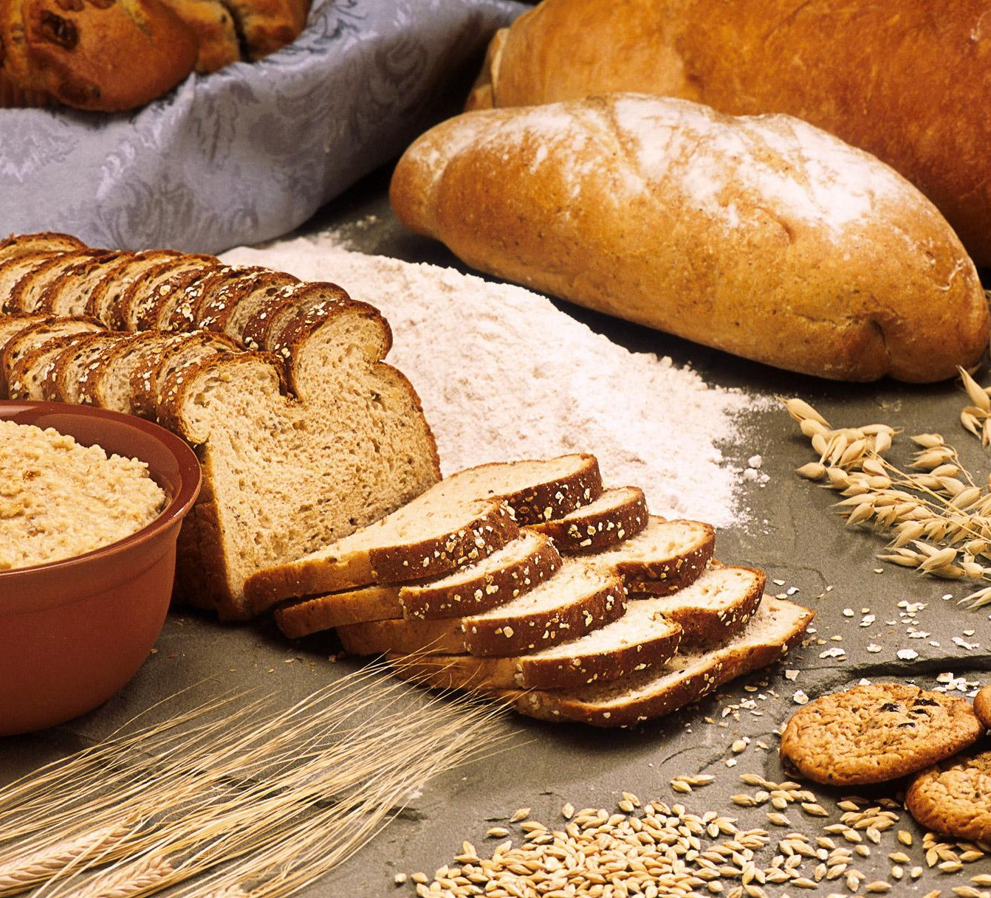 | 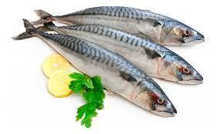 | 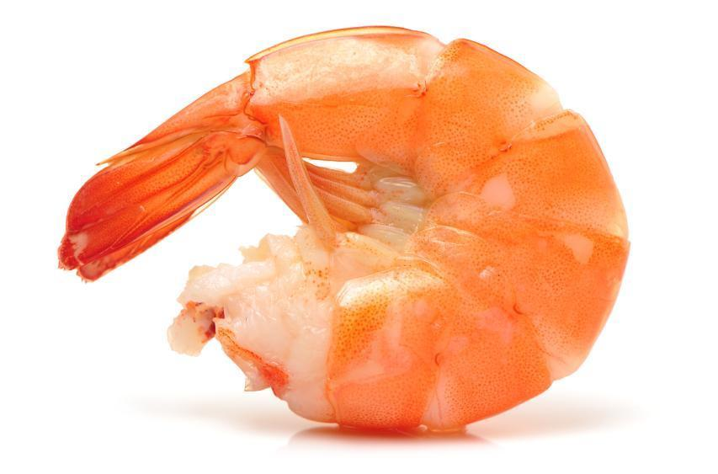 | 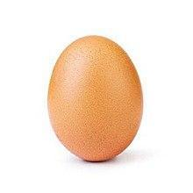 | 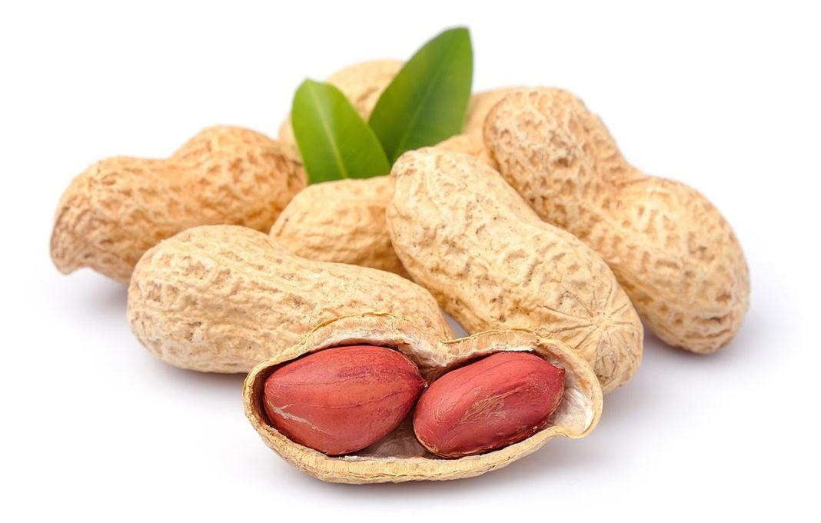 | 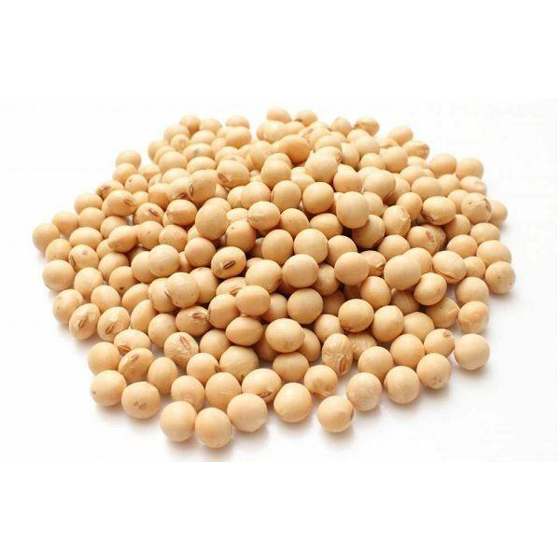 | 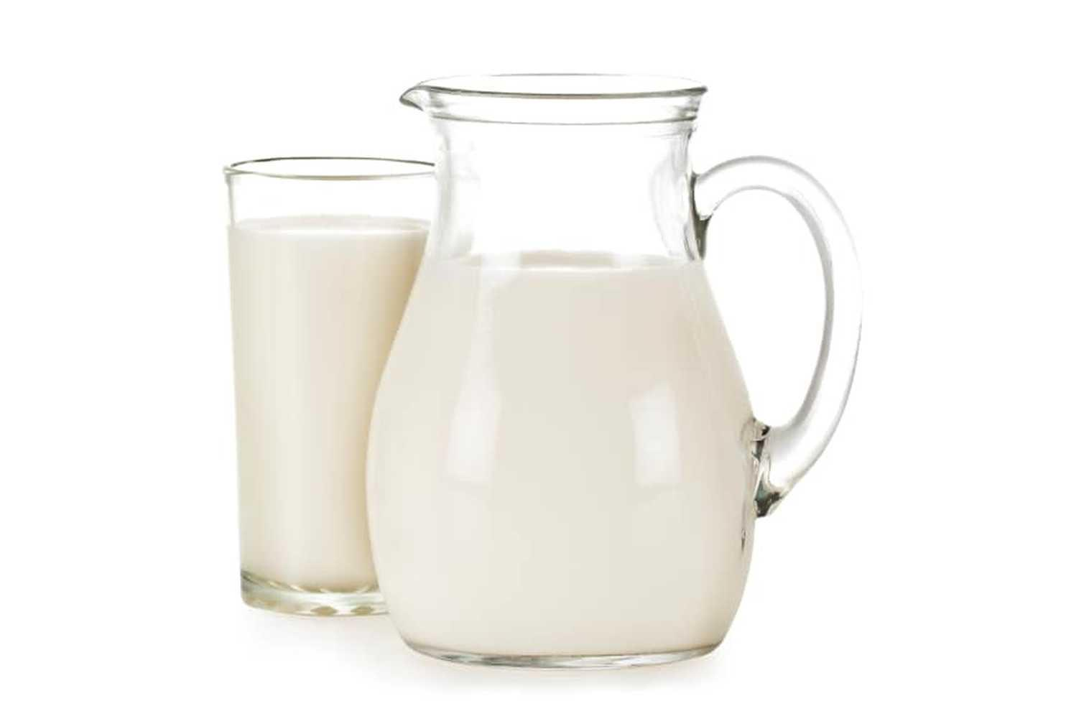
G – GLUTEN | R1 - RIBE | R2 - RAKI | J - JAJCA | A - ARAŠIDI | S - SOJA | L - LAKTOZA
GLUTEN - Žita, ki vsebujejo gluten: a - pšenica, b - ječmen, c - rž, d - pira, e - oves , f - kamut
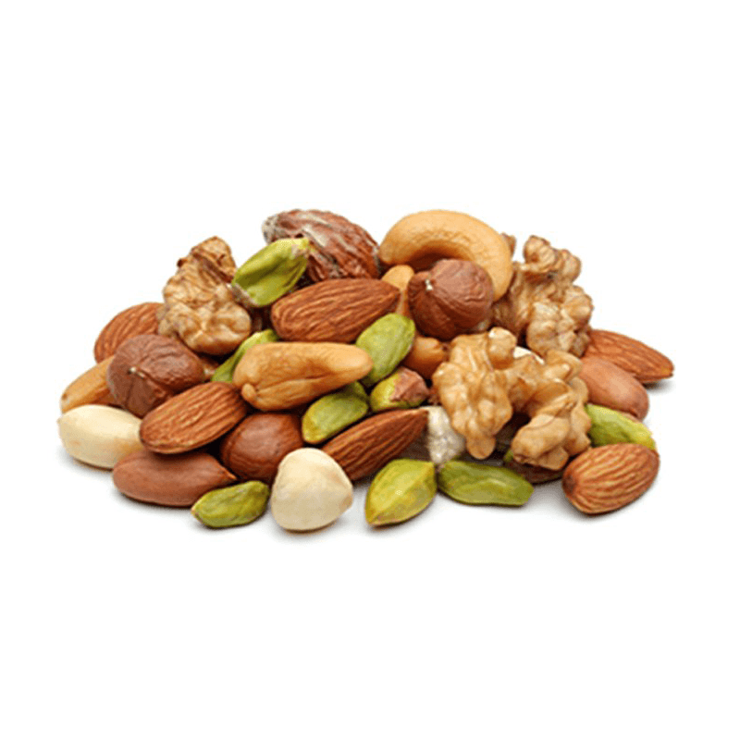 | 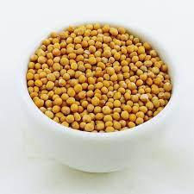 | 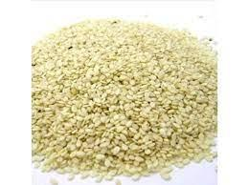 | 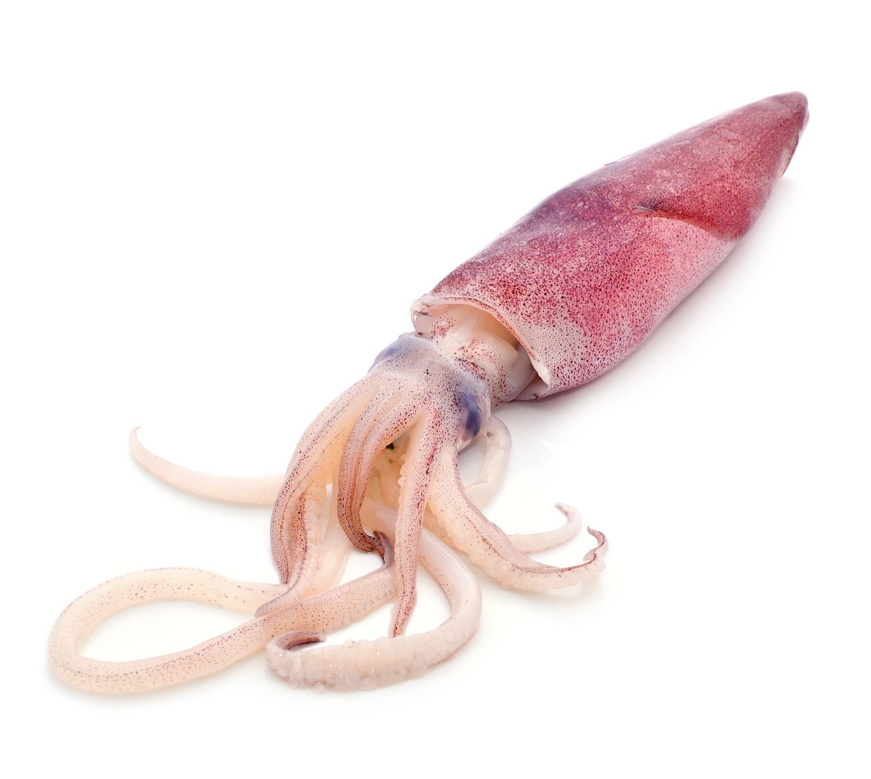 | 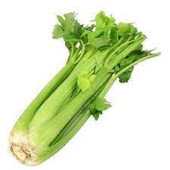 | 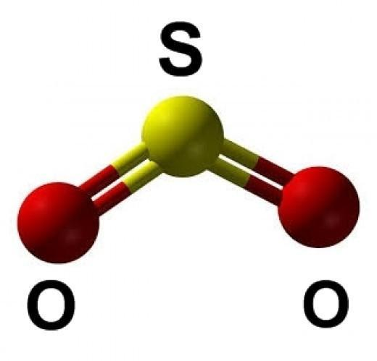 | 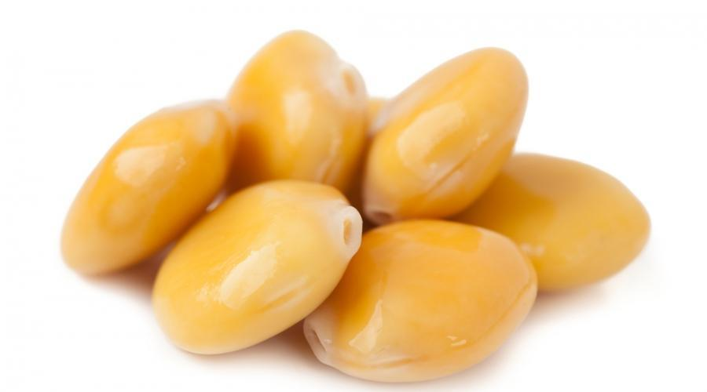
O - OREŠČKI | Go - GORČICA | Ss - SEZAMOVO SEME | M - MEHKUŽCI | Z - ZELENA | Ž - ŽVEPLOV DIOKSID | V - VOLČJI BOB

ŠOLSKA SHEMA: EU ŠSH - *dodatno »Šolska shema« Evropske unije s podporo EU.

